Инструкция
по участию в конференции «Мониторинг природных и техногенных систем»
с использованием системы видеоконференц связи (ВКС) OpenMeetings

Сведения о подключении

Адрес для подключения
Система ВКС доступна по адресу https://vconf.icmm.ru:5443/openmeetings
Адрес конференции https://vconf.icmm.ru:5443/openmeetings/#room/18

Системные требования
Для подключения необходимо устойчивое интернет-соединение и браузер с поддержкой HTML5. Эту технологию поддерживают все современные браузеры.

Регистрация
Для доступа к сервису необходимо пройти процедуру регистрации. Сотрудникам ИМСС УрО РАН, ИТХ УрО РАН и ПФИЦ УрО РАН, имеющим единую учётную запись для доступа к информационным сервисам ПФИЦ, проходить регистрацию не обязательно. Для регистрации нужно нажать кнопку Регистрация (рис.1)
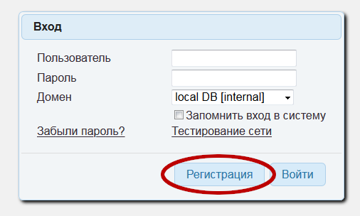
Рисунок 1.
В форме регистрации все поля обязательны для заполнения. После заполнения полей нужно нажать кнопку Регистрировать (рис. 2).
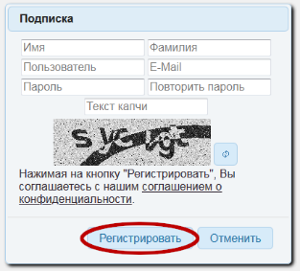
Рисунок 2.
В течение 1-2 минут после нажатия кнопки Регистрировать на указанный Вами при регистрации почтовый адрес придет письмо со ссылкой для подтверждения почтового адреса. Для завершения регистрации и активации Вашей учётной записи нужно пройти по ссылке в письме.

Вход
Для входа требуется ввести логин и пароль, указанные при регистрации. Если Вы проходили процедуру регистрации, то поле Домен нужно оставить без изменений – local DB(internal). Если Вы являетесь сотрудником ИМСС УрО РАН, ИТХ УрО РАН или ПФИЦ УрО РАН и используете единую учётную запись, то в поле Домен нужно указать ICMM (выбрать из выпадающего списка).

Использование
После успешной авторизации пользователи попадают в личный кабинет.
Если Вы планируете использовать веб-камеру или микрофон, рекомендуется предварительно произвести их настройку. Для этого нужно пройти по ссылке Настройки (рис. 3)
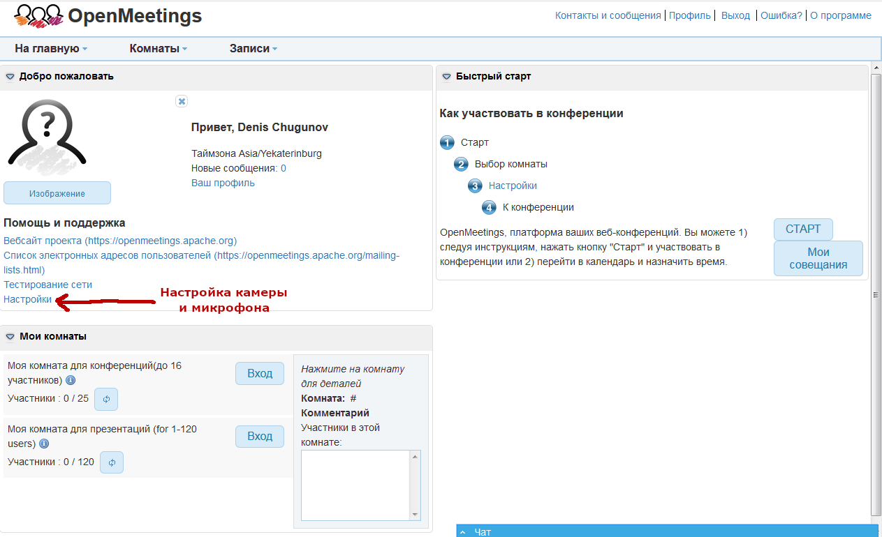
Рисунок 3
Для подключения к трансляции конференции в верхнем меню нужно выбрать Комнаты –> Конференция МПиТС либо пройти по ссылке https://vconf.icmm.ru:5443/openmeetings/#room/18
Экран самой конференции выглядит следующим образом:
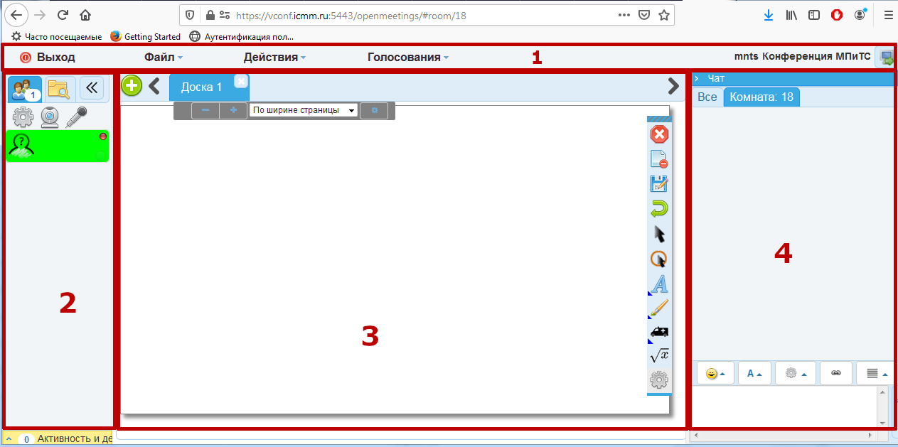
На экране можно выделить 4 зоны:
- Верхнее меню
- Панель участников.
- Доска для рисования
- Чат (по умолчанию свёрнут справа)

Панель участников
Здесь отображается список всех участников, подключенных к конференции. Также в верхней части панели доступны кнопки, позволяющие запросить у модератора дополнительные возможности:
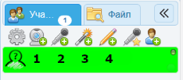
1 – запросить право включения видеокамеры; 2 – запросить право включения микрофона; 3 - запросить права докладчика; 4 – запросить право рисовать на доске.
Запрошенные права будут доступны лишь после того как модератор подтвердит делегирование полномочий.

Доска для рисования
Это один из основных элементов, доступных докладчику. Также докладчику будет доступна возможность демонстрации слайдов или демонстрации выбранного окна приложения.
Для просмотра презентаций и других медиа-материалов, которые докладчик решил сделать доступными для просмотра нужно нажать кнопку в правом верхнем углу экрана:
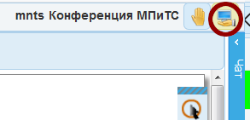

Чат
Позволяет обмениваться текстовыми сообщениями между участниками конференции.

Выход
Для того чтобы отключить трансляцию конференции нужно нажать Выход верхнем меню экрана конференции
Для полного выхода из системы сначала требуется выйти из конференции, а затем нажать ссылку Выход в правом верхнем меню личного кабинета.

